EINDOPDRACHT NETWORK ENGINEERING 2022/2023
Het vak Network Engineering wordt beoordeeld met een tentamen en een praktische opdracht.
Beiden moeten voldoende zijn. Voor de praktische opdracht kan je een onvoldoende of een voldoende krijgen. Het cijfer wordt bepaald door het tentamen.

Voor deze praktische opdracht moet je een pcap bestand met Wireshark analyseren. Je levert een document in waarin de vragen worden beantwoord. Let op: je maakt inzichtelijk hoe en waar je de antwoorden in Wireshark hebt gevonden. Dit doe je zoveel mogelijk met afbeeldingen. Bijvoorbeeld:
De vraag is: wat is SSID van de WiFi router.
Antwoord: SSID is 30 Munroe St

Als je alleen “30 Munroe St” zou antwoorden dan is het fout.
Je kan op het internet vinden hoe je (delen ) van je scherm kan kopieren.

Het pcap bestand wat je voor alle vragen gaat gebruiken is Wireshark_802_11.
Deze staat in de DLO.

Vraag 1) Wat is het IP adres van www.umass.edu?

Vraag 2) welk transport protocol wordt gebruikt voor DNS:

Vraag 3) Bij het uitgeven van IP adressen is er het DORA proces. Geef de nummers van de entries in Wireshark van deze 4 stappen

Vraag 4) De WiFi router met SSID “30 Munroe St” een signaal op 5Ghz of 2.4 GHz?

Vraag 5) Er wordt in de pcap ook het bestand alice.txt verstuurd met het HTTP protocol. Dat is niet encrypt. Dit bestand is de tekst van het verhaal Alice’s adventures in wonderland van Lewis Caroll.

Wat zijn de laatste 4 woorden van het verhaal?
Tip: Je kan gebruik maken van de HTTP stream als je het eerste pakketje hebt gevonden. Zoek maar op het internet wat de HTTP (of TCP) stream is.
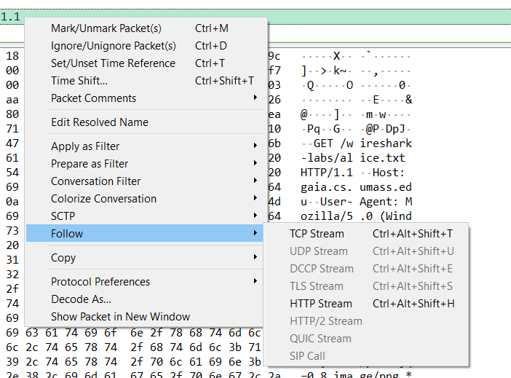

Vraag 6) Om een connectie op te zetten met TCP wordt de ‘three-way-handshake’ gebruikt.
Geef een voorbeeld van deze three-way-handshake in het pcap bestand.

Vraag 7) Een connectie wordt niet alleen opgezet maar ook afgesloten. Geef een voorbeeld hoe het afgesloten wordt.

Vraag 8) Welk MAC adres hoort bij IP adres 192.168.1.109?

Vraag 9) Als het goed is weet je hoe een device weet welk IP adres hoort bij welk MAC adres. Zo niet, kijk dan in hoofdstuk 6 van het boek. Geef de regel waar het device met IP adres 192.168.1.109 probeert te achterhalen wat het MAC adres is van device 192.168.1.1

Vraag 10)
Het TCP pakketje o regel 1079 heeft sequence nummer 252 en ACK nummer 383
Het volgende TCP pakketje in deze uitwisseling is 1081. Hier is sequence nummer 383 en ACK = 1712. Leg uit waarom hier ACK 1712 is.

